设计参考例程
基于安路
FPGA实现
MIPI摄像头采集、
OSD叠加与HDMI实时显示

本设计参考例程基于安路 FPGA，实现 MIPI 摄像头采集、OSD 叠加与 HDMI 实时显示。
开发板型号：以实际竞赛/实验板卡为准
主芯片（FPGA）： PH1P35MDG324（PH1 系列）
2026-06

目录
1概述 1
2功能与原理 2
2.1 MIPI 与 HDMI 原理 2
2.2 OSD 叠加原理 2
2.3 系统架构与时钟结构 2
3模块接口 3
3.1 顶层模块 3
3.2 ISP 模块 isp_top 3
3.3 hdmi_mixer 模块 3
3.4 osd_char_lib 模块 3
3.5 其他模块 3
4实验步骤 4
4.1 硬件连接 4
4.2 工程打开与编译 4
4.3 实验操作 4
4.4 从实验 1 迁移 4
4.5 最简复现说明 4

1概述
本例程在实验 1 基础上，于 HDMI 输出前增加 **OSD（On-Screen Display）** 叠加功能，在实时摄像头画面上显示 Logo、文字标签和帧计数等信息。ISP 链路不含边缘检测。
主要功能如下：
- MIPI 摄像头 1024×600 实时采集与 ISP 处理（demosaic + AWB）；
- DDR2 帧缓存解耦采集与显示时钟域；
- `hdmi_mixer` 在视频流上叠加 Logo 位图与动态文字 OSD；
- HDMI 1024×600 输出合成画面；
- 支持按键调节曝光（AE）。
与实验 1 的差异：**hdmi_mixer 升级为完整 OSD 引擎**；与实验 2 的差异：**无 edge_detect，有 OSD 叠加**。
系统数据流：
MIPI → ISP(demosaic→AWB) → DDR2 → uivtc → hdmi_mixer(+OSD) → hdmi_tx → HDMI
图 1 为本例程的系统示意图，版式与官方《设计参考例程 5》一致：**左侧为 MIPI 摄像头模组**（非 PC），中间为 FPGA 开发板，右侧为 HDMI 显示器；OSD 叠加在 FPGA 内于 HDMI 输出前完成，外设连接与实验 1 相同。
图 1 系统连接示意图
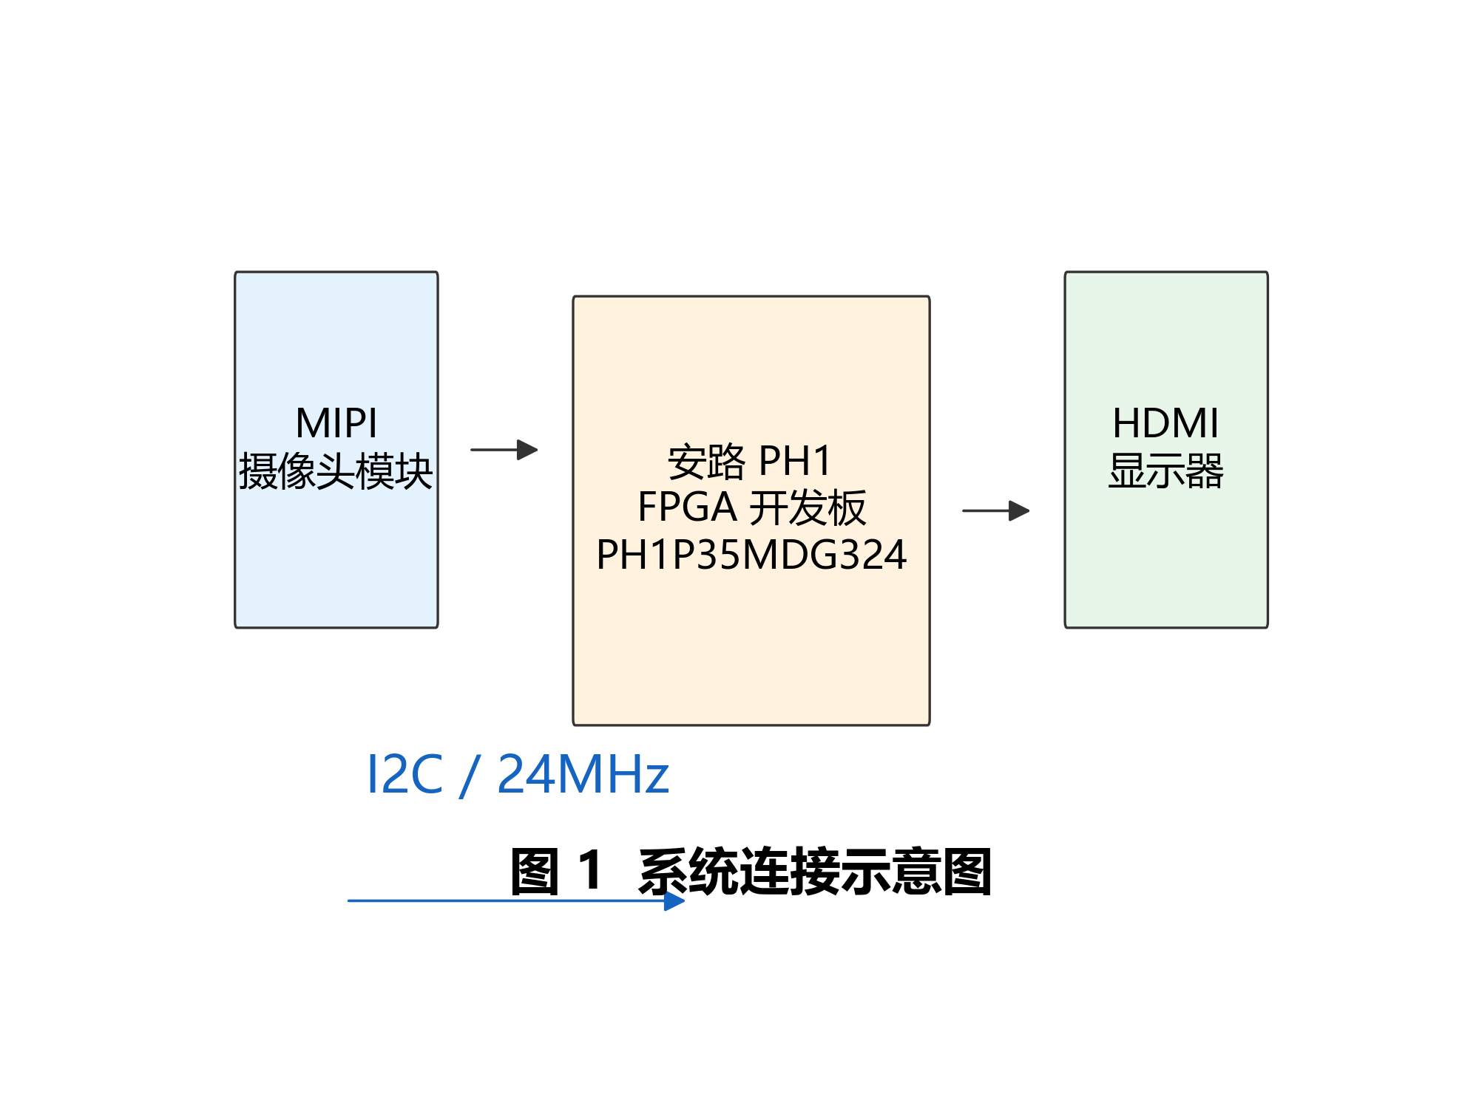
---

2功能与原理

2.1 MIPI 与 HDMI 原理
同实验 1，详见实验 1 文档 2.1 节。

2.2 OSD 叠加原理
OSD 在 HDMI 像素时钟域，按当前扫描坐标 `(x, y)` 判断是否落在 OSD 区域内：
- 若命中 OSD 像素且为前景，则用 OSD 颜色覆盖视频像素；
- 否则输出 DDR 读出的原始视频数据。
**OSD 显示内容（来自 hdmi_mixer.v 参数与逻辑）：**
区域 | 坐标/尺寸 | 内容
------ | ----------- | ------
Logo | (0, 0)，160×160 | 位图 Logo（osd_char_lib 提供），含蓝/红品牌色
动态文字区 | (375, 120)，200×24 | 前缀文字「安路」+ 标签 CNT: + 帧计数数字
**颜色定义：**
名称 | RGB 值
------ | --------
COLOR_LOGO_BLUE | 0x1F315C
COLOR_LOGO_RED | 0xEC1C2D
COLOR_DYN_TEXT | 0xFFF200
**DEBUG_MODE 参数（默认 0）：**
值 | 效果
---- | ------
0 | 正常 OSD 叠加显示
1 | 按 x 坐标显示彩色条带（调试坐标）
2 | 按 I_debug_status 显示固定色块
3 | 左侧 256 像素显示坐标相关色块

2.3 系统架构与时钟结构
相对实验 1，变更点在显示链路：
video_out → uivtc → hdmi_mixer(OSD) → hdmi_tx
ISP 与 DDR2 部分不变。OSD 运算在 `S_hdmi_pixel_clk` 域完成，与视频读取同步。
图 2 系统架构图
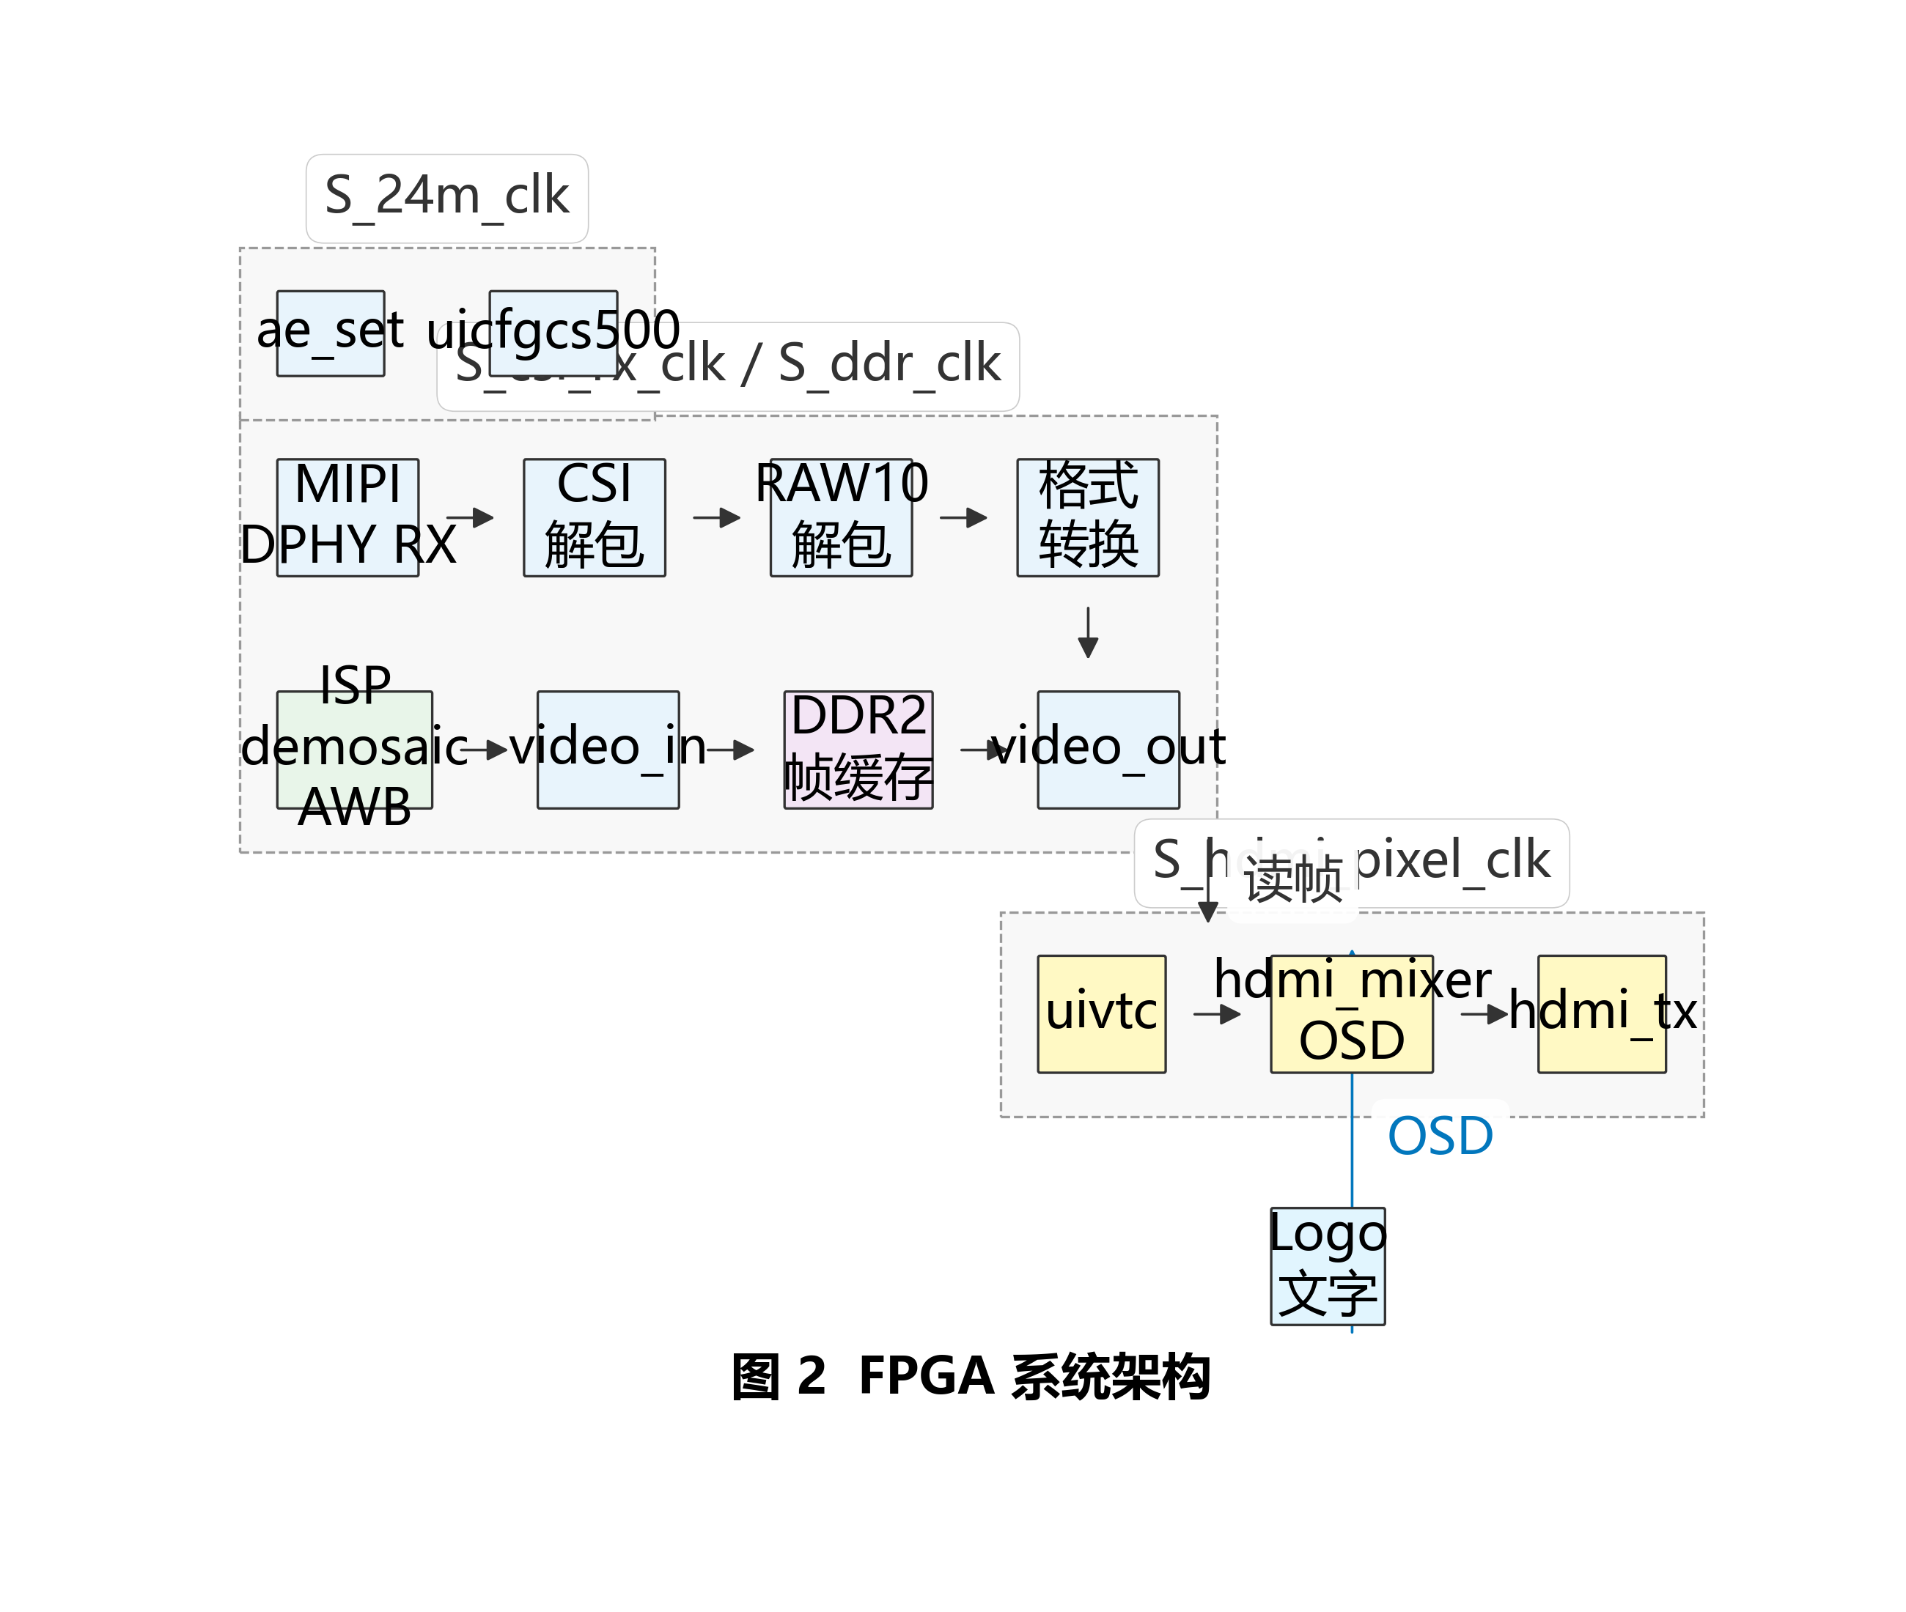
---

3模块接口

3.1 顶层模块
端口与实验 1 相同。`S_hdmi_debug_status` 为 4-bit 调试状态，供 `hdmi_mixer` 在 DEBUG_MODE=2 时使用。

3.2 ISP 模块 isp_top
与实验 1 相同：**demosaic → AWB → data_96bit_to_128bit**，无 edge_detect。

3.3 hdmi_mixer 模块
参数 | 默认值 | 说明
------ | -------- | ------
IMG_WIDTH | 1024 | 视频宽度
IMG_HEIGHT | 600 | 视频高度
H_OFFSET / V_OFFSET | 0 | 显示窗口偏移
DEBUG_MODE | 0 | OSD/调试模式选择
信号名 | Bits | 方向 | 功能描述
-------- | ------ | ------ | ----------
I_clk | 1 | Input | 像素时钟
I_rst_n | 1 | Input | 复位，低有效
I_video_vsync/hsync/de | 1 | Input | 输入时序
I_video_user/last | 1 | Input | 帧/行标记
I_debug_status | 4 | Input | 调试状态输入
O_video_rd_en | 1 | Output | DDR 视频读使能
I_video_rd_data | 24 | Input | DDR 读出 RGB
O_hdmi_vsync/hsync/de | 1 | Output | 输出时序
O_hdmi_data | 24 | Output | 合成后 RGB

3.4 osd_char_lib 模块
提供 Logo 位图与字符点阵 ROM，按地址 `S_logo_addr` 输出 25-bit 像素（最高位为透明度标志）。

3.5 其他模块
MIPI 接收、DDR2、uivtc、hdmi_tx、ae_set 等与实验 1 一致。
---

4实验步骤

4.1 硬件连接
与实验 1 相同：MIPI 摄像头 + HDMI 显示器。

4.2 工程打开与编译
anlogic_example/anlogic_example/lab_ex3_osd/lab_ex3_osd/td_project/camera_to_dsi_display.al
代码目录：
anlogic_example/anlogic_example/lab_ex3_osd/lab_ex3_osd/user_source/hdl_source
anlogic_example/anlogic_example/lab_ex3_osd/lab_ex3_osd/user_source/ip_source
anlogic_example/anlogic_example/lab_ex3_osd/lab_ex3_osd/user_source/constraints_source

4.3 实验操作
- 编译下载 bitstream；
- **预期现象：**
- HDMI 显示 1024×600 实时摄像头画面；
- 左上角 160×160 区域显示 Logo；
- 画面中部偏左（约 375, 120）显示「安路 CNT:」及递增帧计数；
- 按键 0/1 调节 AE；
- 若需调试 OSD 坐标，可将 `design_top_wrapper.v` 中 `DEBUG_MODE` 改为 1/2/3 后重新编译。

4.4 从实验 1 迁移
相对实验 1，主要变更：
- 替换 `hdmi_mixer.v`（完整 OSD 版）；
- 新增 `osd_char_lib.v`；
- ISP 与 edge 模块无需改动。

4.5 最简复现说明
工程文件：
anlogic_example/anlogic_example/lab_ex3_osd/lab_ex3_osd/td_project/camera_to_dsi_display.al
连接硬件 → 打开工程 → 下载 → HDMI 显示带 Logo 与帧计数的实时视频。

